**11 апреля – МЕЖДУНАРОДНЫЙ ДЕНЬ ОСВОБОЖДЕНИЯ**

**УЗНИКОВ ФАШИСТСКИХ КОНЦЛАГЕРЕЙ**

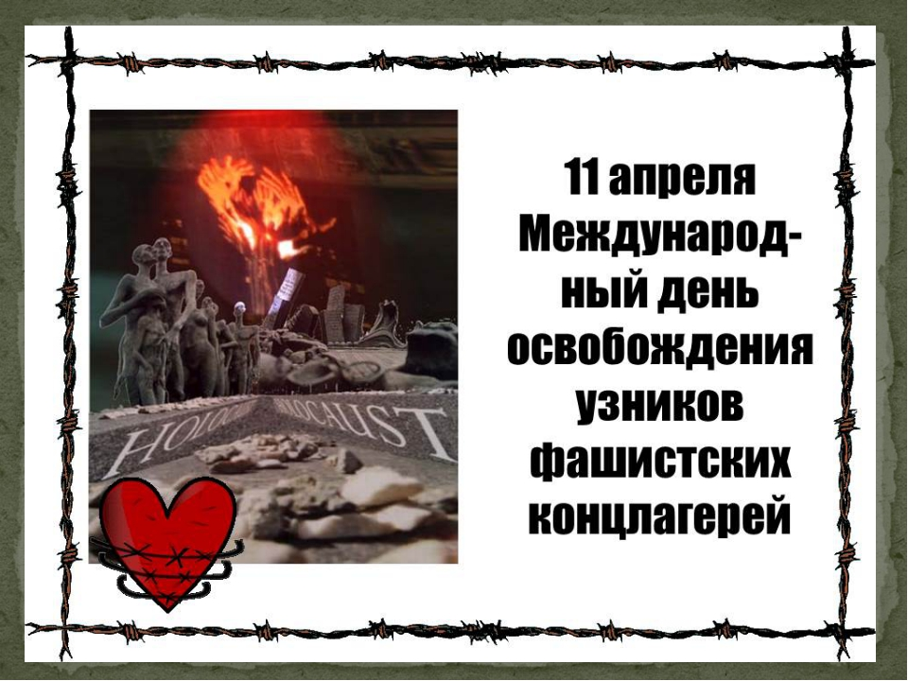                        Горели фашистские печи,

                                                                                                                        Хлестали фашистские плети,

                                                                                                                        Кричали и плакали дети,

                                                                                                                      Сквозь слезы зовя матерей…

(Т. Балакина)

         Фашизм нанес человечеству страшный неповторимый удар. Война не щадила ни детей, ни стариков, ни женщин – гибли все не зависимо от возраста, пола, национальности. Больше всего людей погибло не на фронтах, а в лагерях смерти...

     Концентрационный лагерь – это место заключения больших масс людей, помещенных туда по политическим, социальным, расовым, религиозным и иным признакам. Первые концентрационные лагеря появились в период второй англо-бурской войны 1899 – 1902 гг. Тогда этот термин означал места для временного содержания – принудительной «концентрации» военнопленных-буров и семей местных жителей, которые могли выступить на стороне партизанских движений. Данные сооружения представляли собой палаточные лагеря с весьма скромными условиями проживания. Широкое распространение и значение «мест концентрации людей для их пыток и умерщвления» концентрационные лагеря приобрели в период существования Третьего рейха.

         Первый концентрационный лагерь в нацистской Германии был построен почти сразу после прихода к власти Гитлера в 1933 г. Он располагался на окраине г. Дахау. Всего на территории Германии и оккупированных ею стран действовало более 14 тыс. концлагерей на 18 млн. заключённых из 30 стран мира, в которых погибли 11 млн. человек, из них более 5 млн. – граждане Советского Союза. По признанию самих эсэсовцев, узник, продолжительность жизни которого в лагере составляла менее года, приносил нацистам почти полторы тысячи рейхсмарок чистой прибыли.

   В 1937 г. недалеко от г. Веймара был создан концлагерь Бухенвальд. Тяжелейшие условия существования, голод, непосильный труд и побои стали причиной массовой гибели узников. На людях ставили бесчеловечные медицинские эксперименты. Кроме Бухенвальда жестокостью нацизма «славились» Освенцим, Майданек, Маутхаузен, Штутгоф, Заксенхаузен, Треблинка...

     11 апреля 1945 г. заключенные концлагеря подняли интернациональное восстание против гитлеровцев и вышли на свободу, поэтому эта дата была утверждена как Международный день освобождения узников фашистских концлагерей (InternationalDayofFascistConcentrationCampsPrisonersLiberation). По решению ООН он отмечается ежегодно.

     В 1946 г. Международный трибунал в г. Нюрнберге признал, что заключение в неволю мирных граждан иностранных государств, равно как и использование в принудительном порядке их труда в интересах Германии, является не только военным преступлением. Оно было квалифицировано как преступление против человечества: непосильный труд, жуткие условия содержания, побои, жестокие издевательства сказались на здоровье, продолжительности жизни и психоэмоциональной сфере жертв нацизма.

      На оккупированной фашистами территории Беларуси было создано более 260 лагерей смерти и мест массового уничтожения людей. Огромные массы населения стали узниками фашистских концлагерей. Крупнейшие среди них Тростенец, Минское гетто (крупнейшее в Европе), Озаричи и детский концлагерь Красный Берег. По приблизительным данным в лагерях смерти на территории нашей страны нацисты уничтожили свыше 1,4 млн. человек. В Гомельской области насчитывается 7,1 тыс. бывших узников, в основном – дети войны.

***Тростенец***был одним из первых лагерей уничтожения, созданным в ноябре1941 г. Название «Тростенец» объединяет несколько мест массового уничтожения людей:

− урочище Благовщина (место массовых расстрелов);

− собственно лагерь (рядом с д. Малый Тростенец в 10 км от г Минска по Могилевскому шоссе);

− урочище Шашковка (место массового сожжения людей).

    Здесь совершались массовые убийства людей, доставленных из лагерей, тюрем Беларуси, а также политических заключенных немецких тюрем и лагерей, евреев из Австрии, Германии, Польши, Чехословакии. Дважды в неделю приходили в г. Минск эшелоны, по 1000 человек в каждом. Жертвами этого лагеря были также минские подпольщики и заложники г. Минска. Жизнь заключенных в этом лагере была очень не долгой. Обычно 2-3 месяца, а для ряда узников – всего 1-2 дня. Использовались только те люди, которые имели сертификаты, которые подтверждали их рабочую квалификацию. Плоды изнурительного труда узников шли на нужды оккупантов. Они вели хозяйство, работали в многочисленных мастерских, лесопилке и асфальтном заводе, постоянно подвергаясь унижениям и пыткам.

    Тростенецкий лагерь смерти продолжал функционировать до конца июня 1944 г. Всего здесь гитлеровцами было замучено, расстреляно, сожжено свыше 206,5 тыс. граждан. Ныне на месте концлагеря построен памятник. Карта с указанием мест, где находились концлагеря смерти на территории Беларуси (мемориальный комплекс в д. Красный Берег, Жлобинский р-н)

     11 апреля во многих странах проходят различные памятные мероприятия, встречи бывших узников, поминовение погибших, поклонение их памяти, возложение цветов к могилам и местам захоронения жертв фашизма.

Источник: http://www.calend.ru; http://www.ctv.by; http://khatyn.by/; <http://govorim.by/gomelskaya-oblast/zhlobin/stati-o-zhlobine/37278-tomkad-krasnyy-beregmemorialnyy-kompleks-na-meste-detskogo-konclagerya.html>